
Vaše nejlepší brána k poznání
BRETAŇ - NORMANDIE +DISNEYLAND
Putování historií a strhující přírodou

Bretaň – nazývaná Kelty „Zemí moře“, okouzluje divokým panenským pobřežím, starobylými rybářskými přístavy s hrázděnými domy, obchůdky s typickými pro tento kraj palačinkami… Mont-St-Michel – nejnavštěvovanější pamětihodnost Francie na pomezí Bretaně a Normandie přitahuje po staletí poutníky, aby zhlédli tento „zázrak“ mezi mořem a oblohou…, úžasné pobřeží Normandie se stalo i svědky největší vyloďovací akce v dějinách lidstva, impozantní ústí řeky Seiny do Atlantiku viditelné z monumentálního „mostu Normandie“… rozkvetlé jabloňové sady a konečně Alabastrové pobřeží – kolébka impresionismu, jeho křídové útesy vytvářející divokou sloní scenérii, neopakovatelná hra světla, šumění a vůně blankytného moře, středověký Rouen … …
Termín: 7.5. - 12. 5. 2024

Cena: 10.850,- Kč
Cena zahrnuje: dopravu luxusním zájezdovým autobusem (WC, DVD, bufet pro přípravu teplých i chlazených nápojů, možnost občerstvení), 3x ubytování v moderním hotelu Formule 1 v třílůžkových pokojích, připojištění léčebných výloh v zahraničí, průvodce.
Cena nezahrnuje vstupné (výše vstupného bude uvedena v pokynech na cestu cca 14dní před zájezdem) a stravu (fakultativně lze doobjednat snídaně v hotelu- cca 150,-Kč, bagety-70,-Kč. Doporučené kapesné je 100€.
Možnost připojištění na storno zájezdu ve výši 400, -Kč

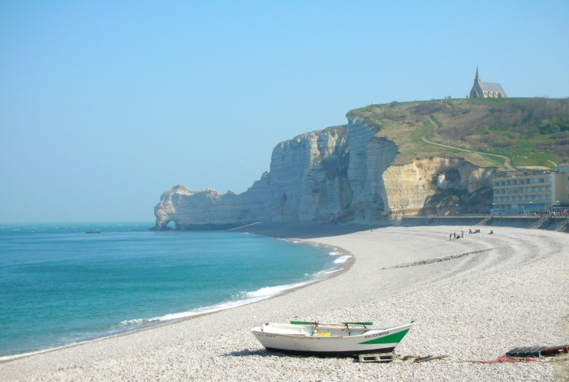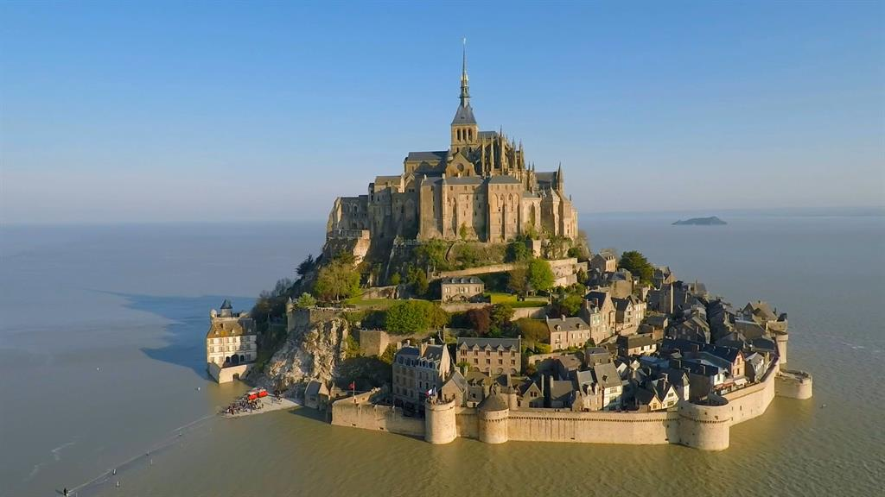

Program:
1.den: Odjezd v odpoledních hodinách (cca 15. 00 hod.). Cesta nonstop s hygienickými zastávkami.
2.den:Celodenní návštěva zábavního parku Disneyland. ubytování, nocleh
3.den:Ranní zastávka v Giverni – zahrádka Clauda Moneta. Dopolední zastávka ve městě Rouen - Vieux-Marché - náměstí, kde r. 1431 byla upálena Johanka z Arku, katedrála Notre Dame – mistrovské dílo gotické architektury, Odpolední pobyt na Alabastrovém pobřeží Normandie – přímořské letovisko ETRÉTAT – křídové útvary ve tvaru slonů známé z obrazů slavného impresionisty Clauda Moneta, vycházka po pláži a pobřeží, osobní volno, relaxace na pláži. Krátká zastávka v lázeňském letovisku SAINTE-ADRESSE - vyhlídka na moře z terasy, LE HAVRE – druhý největší přístav Francie. Nocleh.
4. den: Cesta přes Most Normandie - ojedinělý moderní most klenoucí se přes ústí řeky Seiny do Atlantského oceánu, zastávka ve městě HONFLEUR – starobylý přístav z 15. stol. Pokračování v cestě na jih napříč malebnou krajinou Normandie - návštěva míst spojených s vyloděním Spojenců dne 6. 6. 1944 - ARROMANCHES – návštěva Muzea Dne D, OMAHA BEACH – místo vylodění USA - nejkrvavější boje + americký hřbitov- COLLEVILLE, PORT - EN – BESSSIN - malebný rybářský přístav mezi vysokými útesy, POINTE – DU - HOC- místo prvního úderu spojenců, strmý sráz nad mořem- výhled do okolí. Nocleh
5. den: MONT-ST-MICHEL - zde se na skále nad mořem vypíná středověký klášter – jeho prohlídka a vyhlídka do okolí, procházka úzkými uličkami starobylého města, ležícího, pod klášterem, osobní volno. Zastávka u menhiru Champ - Dolent. Odpolední návštěva unikátního opevněného města SAINT-MALO – starobylého přístavu na severním pobřeží Bretaně. Prohlídka opevněného Starého města, vyhlídka z hradeb na Atlantik a blízké ostrovy - v době odlivu možnost vycházky po mořském dně. Ve večerních hodinách odjezd do ČR.
6. den: Ve večerních hodinách návrat do Brna.
Uzávěrka přihlášek: 15.11.2023.S přihláškou se platí záloha 5.000,-Kč. Doplatek ceny do 25. 3. 2024
Připravila cestovní kancelář PORTA OPTIMA, IČ 68117434, www.portaoptima.com
Storno podmínky: do 15.11..2023 bez poplatku, od 16.11. 2023 poplatek ve výši 5.000,-Kč, od 24.3.2024 poplatek ve výši 80% ceny, od 8. 4.2024 poplatek ve výši 100% ceny. Storno poplatek se neplatí, pokud účastník za sebe zajistí náhradníka. Cena může být navýšena v důsledku náhlých daňových změn či nárůstu cen pohonných hmot a průjezdních poplatků.

Přihláška

Závazně se přihlašuji na exkurzi „ - Bretaň- Normandie a Disneyland“ ve dnech 7 . - 12. 5. 2024

a souhlasím, aby CK níže uvedené údaje použila k zajištění zájezdu a pojištění léčebných výloh v zahraničí.

Žák………..…….…………………….…………………………………………….………………………………...

Datum narození…………………………………Rodné číslo………………………………………..

Email……………………………………… a telefon na zákonného zástupce…………………..
Chci sjednat pojištění storna zájezdu ve výši 400,-Kč ( vztahuje se na náhlé onemocnění, úraz či úmrtí v rodině a pojišťovna vrací 90%ceny):......................................

Datum:…………………................................................................Podpis: .…………………..............................................

Byl(a) jsem seznámen(a) se stornovacími podmínkami ( dospělý účastník či zákonný zástupce žáka)

------------------------------------------------------------zde oddělte------------------------------------------------------------------

Přihláška

Závazně se přihlašuji na exkurzi „ - Bretaň- Normandie a Disneyland“ ve dnech 7 . - 12. 5. 2024

a souhlasím, aby CK níže uvedené údaje použila k zajištění zájezdu a pojištění léčebných výloh v zahraničí.

Žák………..…….…………………….…………………………………………….………………………………...

Datum narození…………………………………Rodné číslo………………………………………..

Email…………………………………………….a telefon na zákonného zástupce…………………..
Chci sjednat pojištění storna zájezdu ve výši 400,-Kč ( vztahuje se na náhlé onemocnění, úraz či úmrtí v rodině a pojišťovna vrací 90%ceny):......................................

Datum:…………………................................................................Podpis: .…………………..............................................

Byl(a) jsem seznámen(a) se stornovacími podmínkami ( dospělý účastník či zákonný zástupce žáka)

